|  |  |  |  |
| --- | --- | --- | --- |
| **Controle de Versões** | | | |
| **Versão** | **Data** | **Autor** | **Notas da Revisão** |
| 1.0 | 30-09-2016 | LUCAS MIRANDA | ELABORAÇÃO INICIAL |

**1 – Tela**

*TELA 004006 – COMPRAS DE PRODUTO ACABADO*

Na tela foi criada uma propriedade Fornecedor Acabamento. Caso o consumo do material não for o fornecedor do pedido será o fornecedor de acabamento. Abaixo segue exemplo de um pedido com o fornecedor e o fornecedor de acabamento diferente.

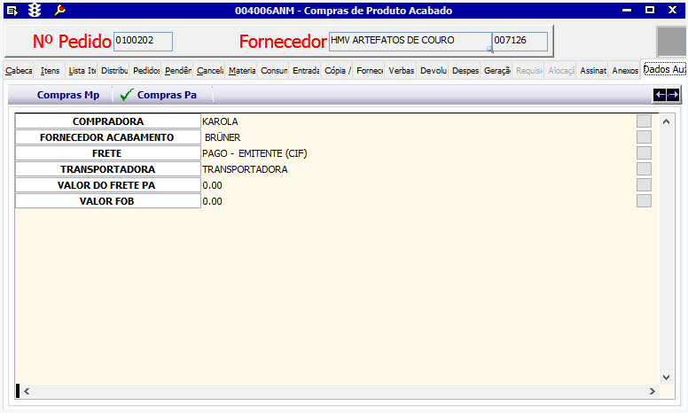

No relatório Personalizado (F) – Separação de Aviamentos e Peças com Localização Partida, os dados do fornecedor que será puxado será do fornecedor de acabamento.

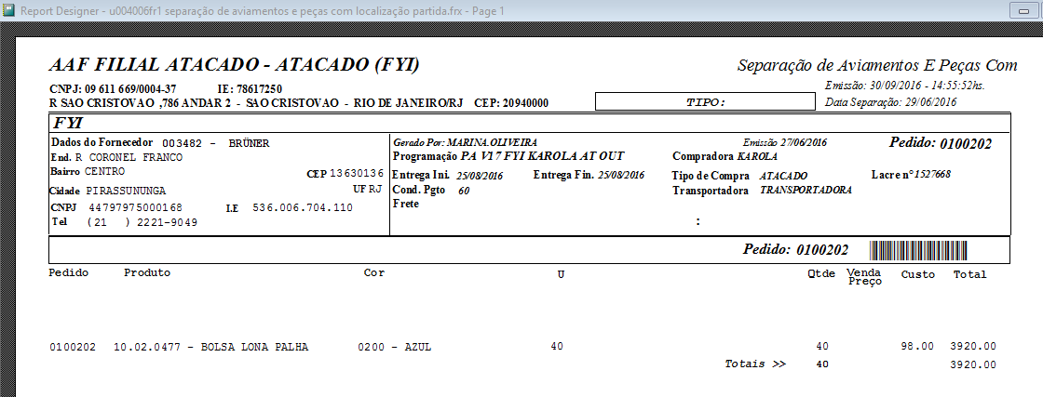

*TELA 006104 – SAÍDA DE MATERIAIS POR ORDEMDE PRODUÇÃO DE PRODUTO ACABADO / WMS*

O WMS e a Tela passarão a preencher automaticamente beneficiador caso no pedido o fornecedor acabamento estiver preenchido, se não estiver olhará o fornecedor do pedido como é feito hoje.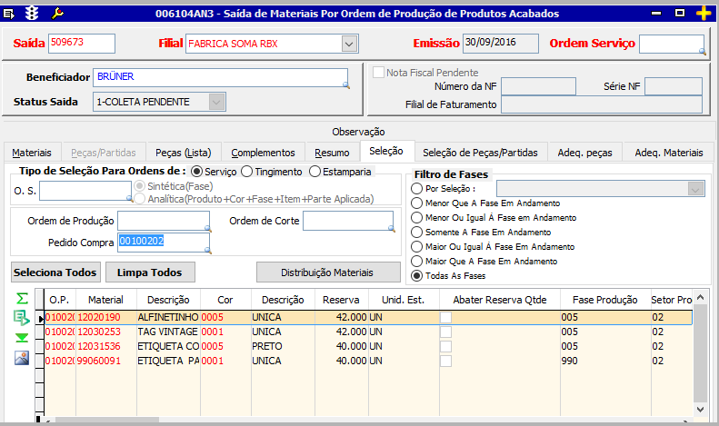

Como pode ver ao escolher o pedido o sistema preencheu automaticamente o campo Beneficiador puxando pelo campo novo “Fornecedor Acabamento”.

**Lucas Miranda**

**Departamento de TI**